МБДОУ «ДС №8 «Белоснежка»

Театрализованное представление
«Сказка о глупом мышонке»
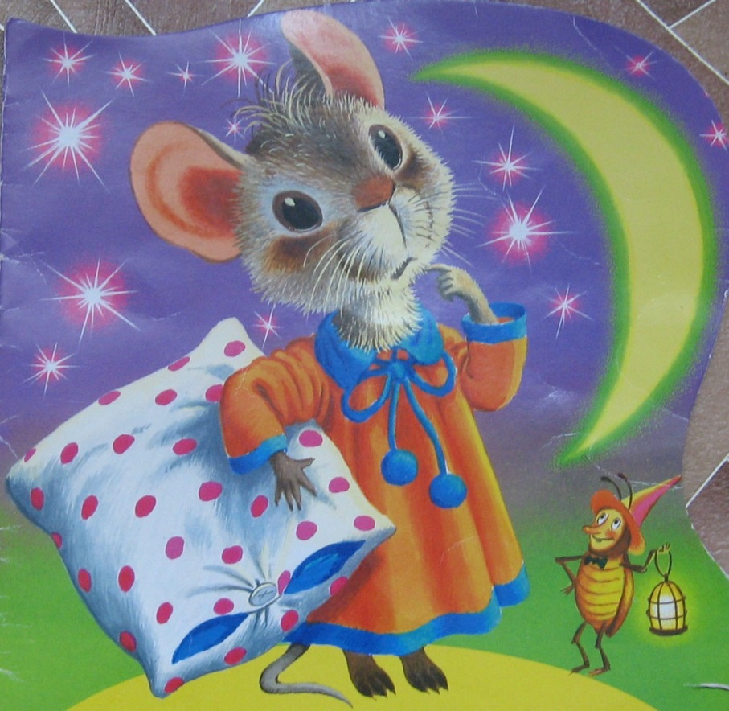

для детей 5 – 6 лет

Учитель-логопед: О.Н.Клесова

город Мегион, 2018 год
Задачи:

- Развивать творческую самостоятельность, эстетический вкус в передаче образа;
- Закреплять умение исполнять средства выразительности (позы, жесты, мимика, интонации, движения);
- Развивать отчетливое произношение, согласованность диалога персонажей;
- Продолжать закреплять умение выразительно и ритмично двигаться в соответствии с разнообразным характером музыки;
- Воспитывать умение действовать в театральном коллективе.

Ход представления

Учитель – логопед:
- Пела ночью мышка в норке:
Мама мышка:
- Спи, мышонок, замолчи!
Дам тебе я хлебной корки.
И огарочек свечи.
Учитель – логопед:
- Отвечает ей мышонок.
Мышонок:
- Голосок твой слишком тонок.
Лучше, мама, не пищи,
Ты мне няньку поищи!
Учитель – логопед:
- Побежала мышка-мать,
Стала утку в няньки звать.
Мама мышка:
- Приходи к нам, тётя утка,
Нашу детку покачать.
Учитель – логопед:
- Стала петь мышонку утка.
Утка:
- Га-га-га, усни, малютка!
После дождика в саду
Червяка тебе найду.
Учитель – логопед:
- Глупый маленький мышонок.
Отвечает ей спросонок.
Мышонок:
- Нет, твой голос нехорош.
Слишком громко ты поёшь!
Учитель – логопед:
- Побежала мышка-мать,
Стала жабу в няньки звать.
Мама мышка:
- Приходи к нам, тётя жаба,
Нашу детку покачать.
Учитель – логопед:
- Стала жаба важно квакать.
Жаба:
- Ква-ква-ква, не надо плакать!
Спи, мышонок, до утра,
Дам тебе я комара.
Учитель – логопед:
- Глупый маленький мышонок.
Отвечает ей спросонок.
Мышонок:
- Нет, твой голос нехорош.
Очень скучно ты поёшь!
Учитель – логопед:
- Побежала мышка-мать
Тётю лошадь в няньки звать.
Мама мышка:
- Приходи к нам, тётя лошадь,
Нашу детку покачать.
Лошадь:
- И-го-го! - поёт лошадка.-
Спи, мышонок, сладко-сладко,
Повернись на правый бок,
Дам овса тебе мешок.
Учитель – логопед:
- Глупый маленький мышонок.
Отвечает ей спросонок.
Мышонок:
- Нет, твой голос нехорош,
Очень страшно ты поёшь!
Учитель – логопед:
- Стала думать мышка-мать:
Надо курицу позвать.
Мама мышка:
- Приходи к нам, тётя клуша,
Нашу детку покачать.
Курочка:
- Закудахтала наседка:
- Куд-куда! Не бойся, детка!
Забирайся под крыло!
Там и тихо и тепло.
Учитель – логопед:
- Глупый маленький мышонок.
Отвечает ей спросонок.
Мышонок:
- Нет, твой голос нехорош.
Этак вовсе не уснёшь!
Учитель – логопед:
- Побежала мышка-мать,
Стала щуку в няньки звать.
Мама мышка:
- Приходи к нам, тётя щука,
Нашу детку покачать.
Учитель – логопед:
- Стала петь мышонку щука -
Не услышал он ни звука:
Разевает щука рот,
А не слышно, что поёт...
Глупый маленький мышонок.
Отвечает ей спросонок:
Мышонок:
- Нет, твой голос нехорош.
Слишком тихо ты поёшь!
Учитель – логопед:
- Побежала мышка-мать,
Стала кошку в няньки звать.
Мама мышка:
- Приходи к нам, тётя кошка,
Нашу детку покачать.
Стала петь мышонку кошка.
Кошка:
- Мяу, мяу, спи, мой крошка!
Мяу-мяу, ляжем спать,
Мяу-мяу, на кровать.
Учитель – логопед:
- Глупый маленький мышонок.
Отвечает ей спросонок.
Мышонок:
- Голосок твой так хорош.
Очень сладко ты поёшь!
Учитель – логопед:
- Прибежала мышка-мать,
Поглядела на кровать,
Ищет глупого мышонка,
А мышонка не видать...

